المحاضره التاسعة ( التلوث البيئي )

التلوث :
تعريف التلوث :
التلوث هو سمه العصر ورغم ذلك تعددت التعريفات التي قدمت له .
التلوث هو تغيير في مكونات عناصر البيئة .
التلوث هو أي تغير كمي او كيفي في مكونات البيئة الحيه وغير الحيه لا تقدر الانظمة البيئيه على استيعابها دون ان يختل توازنها .
التلوث هو كل ما يؤثر في جميع العناصر البيئيه بما فيها الانسان والحيوان والنبات وكذلك من كل العناصر الطبيعيه غير الحيه مثل ( التراب الهواء البحار ) .
يعد الانسان سبب رئيسي في تلويث البيئة وإحداث الخلل في توازنها الطبيعي بسبب سوء استخدامه لمكونات نظامها البيئي .
ان البيئة الطبيعيه تكون في حالتها العادية ودون تدخل مدمر او مخرب من جانب الانسان تكون متوازنة على اساس ان كل عنصر من عناصرها قد خلق بصفات محدده وبحجم معين بما يكفل للبيئة توازنها تأكيدا لقوله تعالى ( والأرض مددناها والقينا فيها رواسي وأنبتنا فيها من كل شيء موزون ) .
تعد مشكله التلوث احد اهم المشاكل البيئيه الملحه التي بدأت تأخذ ابعادا بيئيه واقتصاديه واجتماعيه خطيرة حيث لم تعد الطبيعة قادرة على التخلص من هذه الملوثات بالسرعة المناسبة .
لمحه عن الوضع البيئي في العالم العربي :
اصبحت 40 % من الاراضي الزراعيه متدهورة لزيادة الملوحة فيها .
تتعرض المياه الجوفيه للاستنزاف الشديد .
انخفض الانتاج السمكي بنحو 50 % خلال الثلاثين عاما الماضيه .
اضحت تركيزات ملوثات الهواء في المدن الرئيسيه اعلى من معايير منظمه الصحة العالميه .
تناقصت مساحات القرم على سواحل الخليج .
تزايدت معدلات التلوث في البحار الاقليمية .
مفهوم التلوث البيئي :
كل تغير كمي او كيفي في مكونات البيئة الحيه وغير الحيه لا تتمكن الانظمة البيئيه من استيعابه .
أي انه مرتبط بالنظام الايكلوجي لان كفاءة هذا النظام تقل بدرجه كبيره وتصاب بالشلل التام عند حدوث تغير في الحركة التوافقيه بين العناصر المختلفة .
درجات التلوث :
يمكن تقسيم التلوث الى ثلاث درجات متميزة هي :
التلوث المقبول : هي الدرجه الاولى من درجات التلوث التي لا يتاثر بها توازن النظام الايكلوجي ولا يكون مصحوبا بأي اخطار او مشاكل بيئيه رئيسه .
لا توجد بيئة خاليه تماما من التلوث نظرا لسهوله نقل الملوثات المختلفة من مكان الى اخر سواء كان ذلك بواسطة العوامل المناخيه او البشرية .
التلوث الخطر : هو مرحله متقدمه من مراحل التلوث حيث ان كميه ونوعيه الملوثات تتعدى الحد الايكلوجي الحرج والذي يبدأ معه التأثير السلبي للتلوث على العناصر البيئيه الطبيعيه والبشرية .
تعاني كثير من الدول الصناعية من التلوث الخطر والناتج بالدرجة الاولى من النشاط الصناعي والاعتماد بشكل رئيسي على الفحم والبترول كمصدر للطاقة .
التلوث المدمر : وهي المرحله التي ينهار فيها النظام الايكلوجي ويصبح غير قادر على العطاء نظرا لاختلاف مستوى الاتزان بشكل جذري .
مثلا : حادثه تشرنوبل التي وقعت في المفاعلات النوويه في اوكرانيا حيث انهار النظام البيئي كليا وهذا يحتاج الى سنوات طويلة لأعاده توازنه .
انواع التلوث :
تلوث الهواء - تلوث الماء - تلوث التربه - تلوث السمع - التلوث الغذائي
اولا : تلوث الهواء :
يتكون الهواء من مجموعه من العناصر الموجودة في الحاله الغازيه .
ضمن مجالات ونسب محدده تتذبذب بشكل طبيعي بين زيادة ونقصان .
ومن انواع التلوث البيئي .
ذلك الذي ينتج من عمليات الاحتراق سواء كانت طبيعيه او صناعية .
كما تساعد البراكين في احداث تلوث تتفاوت حدته حسب المكان والنشاط البركاني .
نكشف عن التلوث الهواء من خلال :
حاسة الشم .
الرؤية والإدراك .
اجهزه كشف نسبه التلوث .
اسباب تلوث الهواء :
زيادة اعداد السيارات .
كثره المباني العالية التي تعوق حركه الهواء .
كثره اشارات المرور .
زيادة نسبه الاحتراق .
تلوث الهواء :
هي الحاله التي يكون فيها الهواء محتويا على مواد غريبة او عندما يحدث تغيير في نسب مكوناته .
ملوثات الهواء :
اهم ملوثات الهواء هي :
اول اكسيد الكربون .
ثاني اكسيد الكبريت .
اكاسيد النيتروجين .
الجسيمات العالقة ( مثل الاتربة والدخان ورذاذ المركبات المختلفة ) .
مصادر تلوث الهواء :
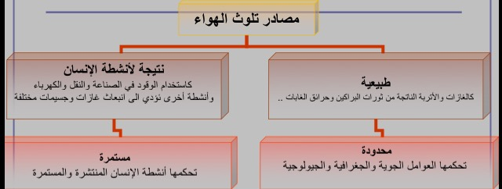
تأثيرات تلوث الهواء :
تأثيرات مباشره على الانسان والنبات والحيوان :
مخلفا اثارا بيئيه وصحية واقتصاديه واضحة .
تأثيرات غير مباشره على النظام المناخي العالمي :
محدثا الانحباس الحراري الذي يزيد من حرارة الكره الارضية وما يتبع ذلك من تغيرات طبيعيه ومناخيه بسبب زيادة تركيز بعض الغازات المنبعثة من نشاطات الانسان المختلفة ( مثل ثاني اكسيد الكربون ) .
ثانيا : تلوث الماء :
يعد الماء من ضروريات الحياة بعد الهواء وتنقسم مصادر المياه التي يستعملها الانسان الى :
مياه جوفيه .
مياه سطحيه .
والماء سلاح او حدين لأنه يمكن ان يكون نقيا فيقود الى زيادة انعاش الانسان والنبات والحيوان كما يمكن ان يكون ملوثا فيقود الى العديد من الامراض .
تلوث المياه :
هو احداث خلل وتلف في نوعيه المياه ونظامها الايكلوجي بحيث تصبح المياه غير صالحه الاستخدامها الاساسية .
مصادر تلوث المياه وأسبابها :
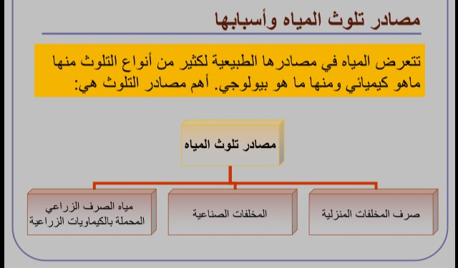
اسباب تلوث المياه :
استخدام الاسمدة والمبيدات .
دفن النفايات المختلفة في مناطق غير مؤهله لذلك .
صرف المخلفات المحمله بالكيماويات والملوثات البيولوجيه المتنوعة .
عمليات التنقيب واستخراج النفط والغاز الطبيعي وحوادث ناقلات النفط العملاقه التي تؤدي الى تلوث الغلاف المائي .
وزادت مشكله تلوث الماء وذلك بسبب ؟
القاء القاذورات في المياه .
قضاء الحاجه في الانهار .
غسيل الاواني والملابس في الانهار .
القاء مياه المصانع ومخلفاتها في مياه الانهار .
استخدام مياه البحر او المياه العذبة لتبريد المحركات .
زيادة حركه السفن والنشاطات البحريه المختلفة التي تؤدي الى زلزله استقرار الحياة البحريه .
لجوء الكثير من الصيادين الى رش مبيدات سامه لقتل الاسماك وهذا يقود الى :
تلوث الماء – تلوث الطعام ( الكائنات البحريه ) .
الاضرار الصحية الناجمة عن تلوث المياه :
الاصابة بالتيفوئيد .
الاصابة بالكوليرا .
الاصابة بالبلهارسيا .
الاصابة بشلل الاطفال .
الاصابة بالأمراض الناتجة من نقص العناصر الكيميائيه في الماء ومنها :
تورم الغده الدرقية بسبب نقص اليود .
تسوس الاسنان بسبب نقص الكلور .
الاصابة بالأمراض المعديه والكلوية بسبب بعض المواد الكيميائيه الموجودة بالماء .
تأثيرات تلوث المياه :
الحاق الضرر بصحة الانسان وإحداث الامراض له .
الحاق الضرر بالإحياء المائية وخاصة الثروة السمكيه .
التخثت ( زيادة مواد مغذيه خاصة ) مما يحدث نمو سريع للطحالب وفقدان الاكسجين من المياه وانهيار النظم الايكلوجية .
احداث عيوب تناسليه في الكائنات البحريه .
تدهور نوعيه المياه وزيادة اعداد الاحياء الدقيقه فيها .
التدهور في انتاجيه الارض .
ثالثا : تلوث التربه :
التفاعل بين الانسان والتربة قديم قدم الجنس البشري تشبع الكثير من رغباته واحتياجاته وقد نتج عن السعي الى اشباع الحاجات البشرية مع الزيادة السريعة في اعداد السكان تزايد ملحوظ في الضغوط على البيئة الطبيعيه باستنزاف مواردها وقصورها عن الاستيعاب النفايات الناتجة من الانشطة البشرية .
ماهي اهم مصادر تلوث التربه ؟
الاسمدة الكيميائيه .
مبيدات الافات الزراعيه .
صرف مياه المجاري .
الصرف الصناعي .
تلوث مياه الري .
تلوث الهواء .
دفن النفايات السائله والصلبة .
الامطار الحمضية .
تلوث التربه :
تصبح التربه ملوثه حين احتوائها على ماده او مواد بكميات او تركيزات خطره على صحة الانسان او الحيوان او على النبات او تجعل المياه السطحيه او الجوفيه غير صالحه .
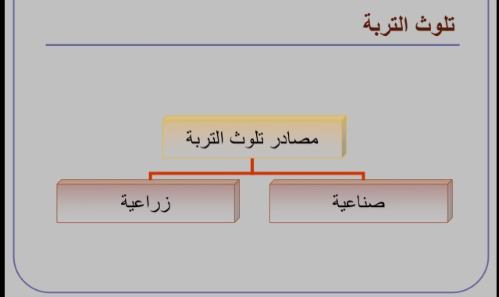
اسباب تلوث التربه :
تسرب مواد من الخزانات والأنابيب مثل انابيب النفط ومنتجاته .
تخزين ونقل المواد الخام والنفايات .
انبعاث الملوثات من اماكن تجميعها الى البيئة المحيطه .
انتقال المواد الملوثه مع مياه السيول او المياه الجوفيه او انحلالها في مياه الامطار .
انتقال الغازات الخطره من المناطق المجاوره .
تأثيرات تلوث التربه :
انخفاض مساحه الغابات والأراضي المشجره .
تدهور الاراضي .
تدني الانتاجية الزراعيه .
تهديد الامن الغذائي .
انتشار الامراض .
رابعا : التلوث الغذائي :
يعني وصول ملوثات الطعام سواء كانت ملوثات كيميائيه او فيزيائيه او ميكروبيه .
والملوثات الكيميائيه للغذاء كثيرة وتشمل معظم المواد العضويه والعناصر السامة مثل الزئبق والنحاس والكلور .
اما التلوث الميكروبي فينشا من وصول بكتريا او فطريات سامه الى الغذاء تؤدي الى تسممه .
تلوث الغذاء :
هو أي تغير يحدث في خاصية او اكثر من خواص الغذاء بحيث يؤثر في درجه تقبل المستهلك لهذا الغذاء .
مصادر تلوث الغذاء :
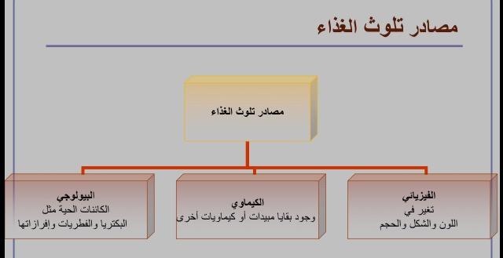
تأثيرات تلوث الغذاء :
سلبيه على النواحي الاقتصادية والصحية والاجتماعية .
تسبب امراض كثيرة ومشاكل صحية مستقبليه عديدة كالتليف والفشل الكلوي والتخريب الطويل المدى لجهاز المناعة والأجهزة العصبيه .
ومن اضرار التلوث الغذائي ما يلي :
التأثر الشديد على الكبد .
التأثر الشديد على الكلى .
تلوث البيئة .
نقص المزايا الموجودة في الكبد والكلى وإفراز بعض المواد .
خامسا : تلوث السمع :
تعرف هذه المشكله ايضا بمشكله الضوضاء والصوت عبارة عن تغيير في ضغط الهواء ينتج عن حركه موجات الهواء التي تسببها ادوات اهتزازية متحركة وتوصف موجات الصوت في ضوء تكرارها او سعتها وتحدد هذه الخصائص درجه الصوت الذي نسمعه وشدته والضوضاء سيكولوجي يعرف بأنه الصوت الغير مرغوب ويؤثر الضوضاء في اذان السامع التي تدرك الاصوات العالية المتكررة وغير قابله للتنبؤ والمتقطعة على انها ضوضاء وخاصة اذا تداخلت مع نشاط يقوم به الفرد .
ماهي الابعاد التي تؤثر باعتبار الضوضاء بيئيه مزعجه ؟
ارتفاع الصوت .
الضوضاء غير المتوقعه وغير المنتظمة .
ادراك عدم القدره على التحكم في الضوضاء .
هنالك العديد من البحوث التي رأت ان هناك بعض العوامل التي تقود الى تأثر السلوك بالضوضاء ؟
ادراك الضوضاء على انها ضرورية .
ادراك الاشخاص الذين يحدثون الضوضاء غير مبالين بالآخرين الذين يتعرضون للضوضاء .
اضرار الضوضاء .
فقدان السمع .
تأثر الصحة الجسميه ومن الامراض التي تصيب الجسم نتيجة تعرضه للضوضاء ما يلي :
تقود الضوضاء الى زيادة النشاط الكهربي للجلد وانقباض الاوعية الدمويه الطرفيه وازدياد افرازات الغدد .
ارتفاع ضغط الدم وحدوث السكتة القلبيه .
تقود الضوضاء الى العديد من الامراض العقليه مثل الصداع والغثيان والقلق والتقلب المزاجي .
تقود الضوضاء الى عدم الكفاءة في اداء الفرد في عمله مما يقود الى مشاكل متعلقة بالإنتاج .
يعوق التحصيل الدراسي .
تقود الى السلوك العدواني .
تؤثر الضوضاء في طبيعة التفاعل الاجتماعي لأنها تحول دون تواصل الحوار بين الشخص والآخرين .
التلوث الضوضائي :
الضوضاء مزيج من الامواج الصوتيه غير المتجانسة وغير المتناسقة وغير المرغوبة وذات طاقه تؤثر على قدره الوعي لتمييز محتوياتها .
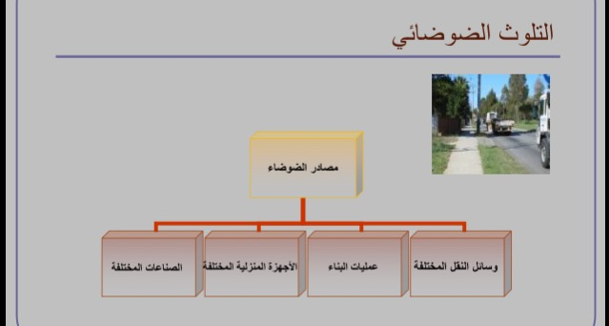
تأثيرات الضوضاء :
تأثيرات نفسيه مثل سرعة التعب والإرهاق العصبي .
ردود فعل بيولوجيه مثل سرعة النبض وتقلص الشرايين والأوعية الدمويه .
تأثيرات سلبيه في الحياة الاقتصادية / تدني في انتاجيه الاشخاص .
الاضرار بالأجهزة السمعية والحساسية في الشعيرات الحسيه للأذن الداخليه .
البيئة لنا ولأجيالنا القادمة :
تنميه الوعي البيئي لدى الافراد وإكسابهم القيم والمعارف والمواقف الايجابية لحماية البيئة وتحمل المسؤولية الفردية والالتزام بالأخلاق البيئيه .
التخطيط والتنسيق بشكل يجعل تكاثف الجهود على مستويات مختلفة ومتكاملة .
الالتزام بتنفيذ التشريعات والقوانين البيئيه لحماية البيئة .
الالتزام بالاتفاقيات الاقليمية والدولية في مجال البيئة ( بروتوكول مونتريال 1987 ) معاهده التنوع البيولوجي ( ريودي جانيرو 1992 ) معاهده الحد من التصحر ( نيويورك 1994 ) بروتوكول كيوتو 1997 ، اتفاقيه ستوكهولم للملوثات العضويه الثابتة ( 2001 ) وقمة جوهانسبورغ للتنمية المستدامة 2002 .
دعم وتشجيع البحث العلمي في المجال البيئي .

